**Лабораторна робота №7**

Створення об’єктів JavaScript

**Мета роботи:** Отримати практичні навики зі створення об’єктів та практичне застосування

**Хід роботи**

**I. Створення проекту.**

1. Створив папку Lab7.

2. Завантажив файли index.html та style.css та помістив у папку Lab7.

3. Оформив власні стилі для слайдеру.

4. У папці Lab7 створив ще один файл під назвою script.js.

|  |  |  |  |  |  |  |  |  |  |  |
| --- | --- | --- | --- | --- | --- | --- | --- | --- | --- | --- |
|  |  |  |  |  |  | | | | | |
|  |  |  |  |  |
| Змн.. | Арк. | № докум | Підпис | Дата |
| Розроб. | | Горобець М. |  |  | Створення об’єктів JavaScript | Літ. | | | Арк. | Листов |
| Перевір. | |  |  |  |  | y |  | 1 | 2 |
|  | |  |  |  | ХПФК  407-АКIТ | | | | |
| Н. Контр. | |  |  |  |
| Утв | |  |  |  |

**ІІ. Підготовка контенту.**

1. Підібрав колекцію зображень для слайдеру.

2. Помістив файли зображень у папку Lab7.

**ІІІ. Написання скрипту.**

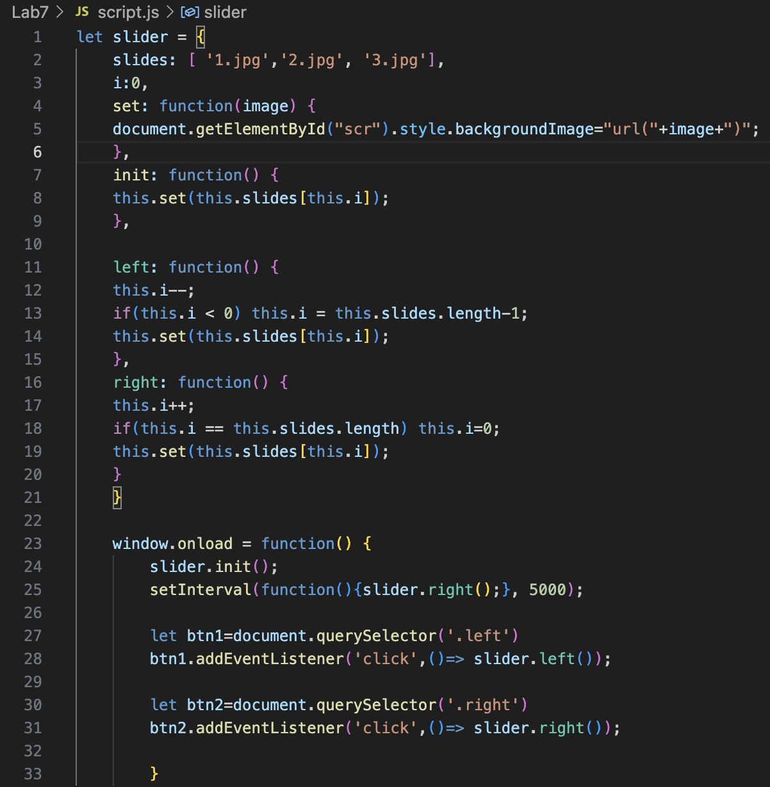

|  |  |  |  |  |  |  |
| --- | --- | --- | --- | --- | --- | --- |
|  |  |  |  |  |  | Лист |
|  |  |  |  |  |  |
| Изм. | Лист | № докум | Подпись | Дата |

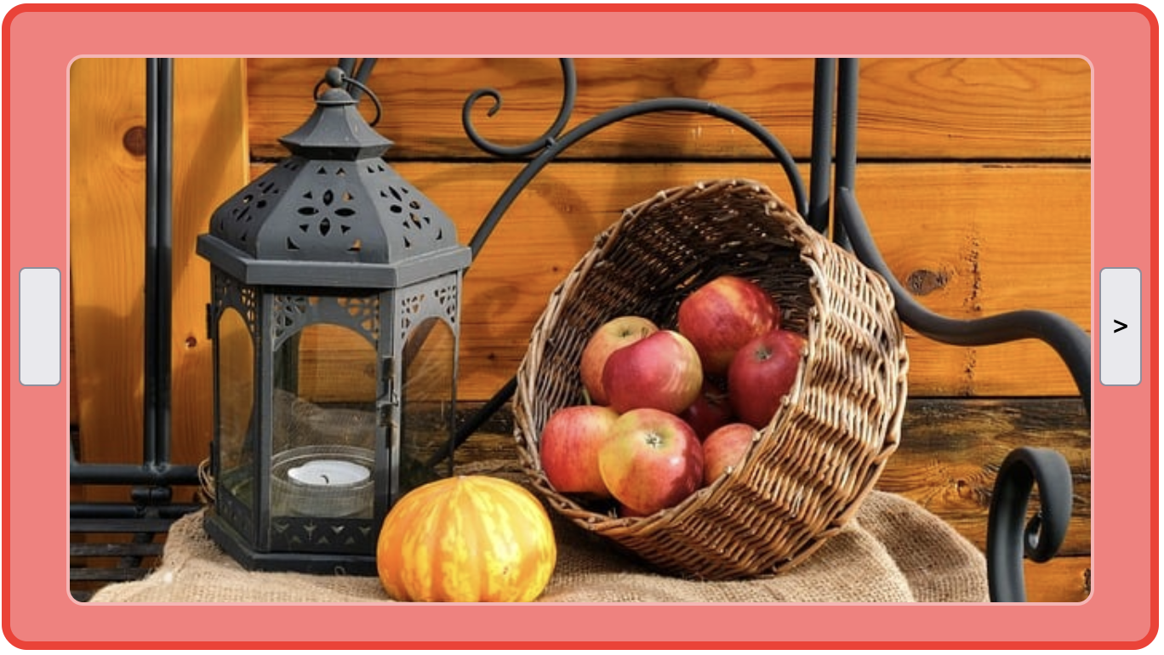

*Змн.*

*Арк.*

*№ докум.*

*Підпис*

*Дата*

*Арк.*

2

*5.151.1.34.11-ПР*

*5.151.1.34.11-ПР*

*5.151.1.34.11-ПР*

**Висновок:** Отримав практичні навики зі створення об’єктів та практичне застосування.